МИНОБРНАУКИ РОССИИ

Федеральное государственное бюджетное образовательное учреждение высшего образования

НИЖЕГОРОДСКИЙ ГОСУДАРСТВЕННЫЙ ТЕХНИЧЕСКИЙ

УНИВЕРСИТЕТ им. Р.Е.АЛЕКСЕЕВА

Кафедра «Вычислительные системы и технологии»

ОТЧЁТ

по лабораторной работе №3

по дисциплине

Сети и телекоммуникации

Вариант 30

РУКОВОДИТЕЛЬ:

________________ Гай В.Е.

СТУДЕНТ:

________________ Малинок С.М.

21-ПО

Работа защищена «___»__________

С оценкой __________________

Нижний Новгород 2023

**Задание 1**

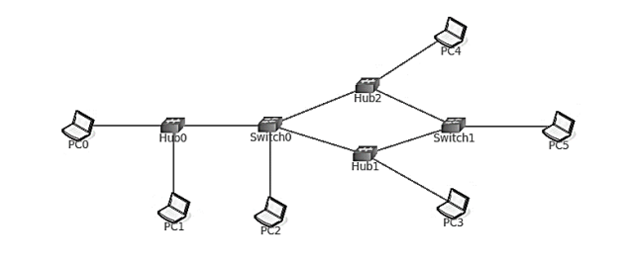

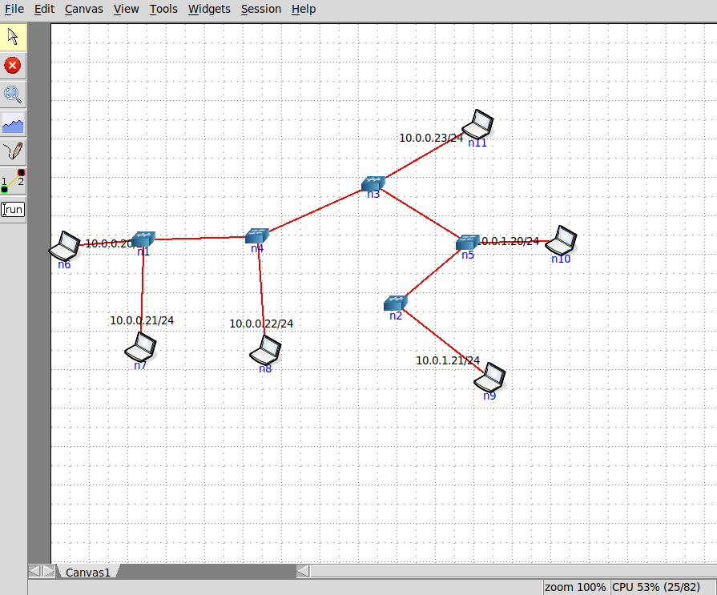

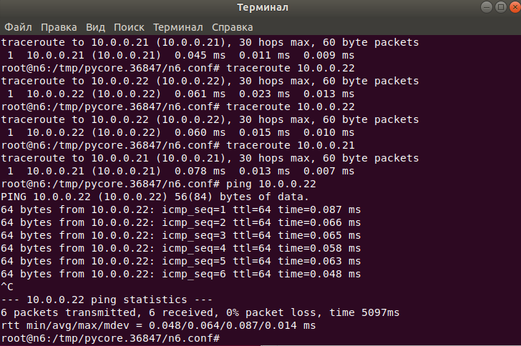

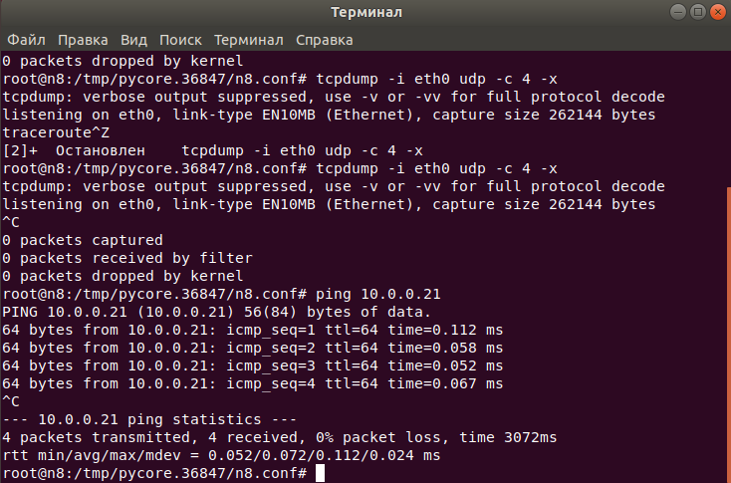

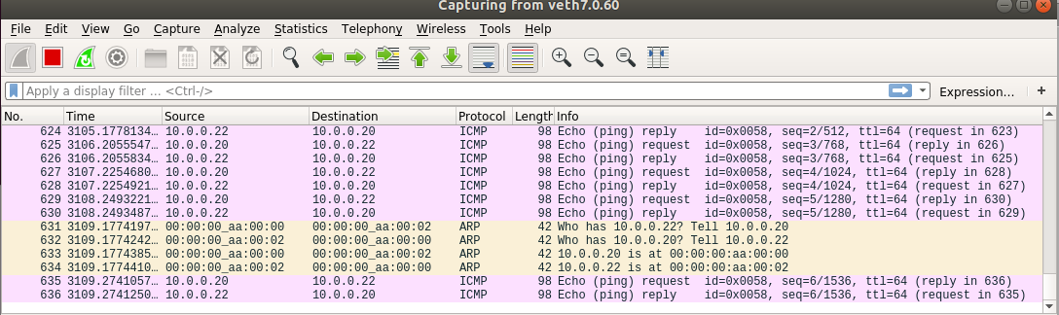

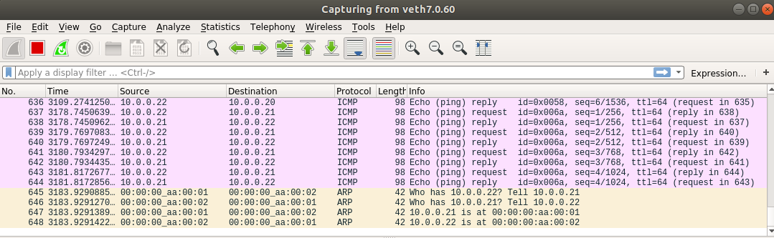

**Задание 2**

На части сети из первого задания продемонстрировать пример выполнения атаки ARP-spoofing. Отчёт по заданию должен включать: - задание; - структуру сети; - доказательства работы атаки (скриншоты WireShark, консоли с командами).

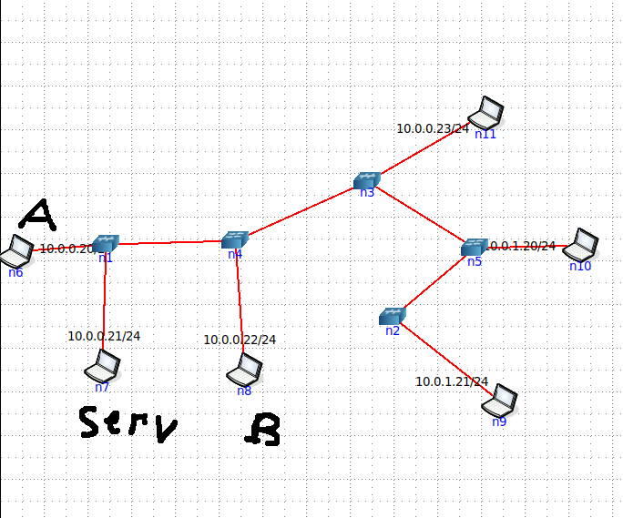

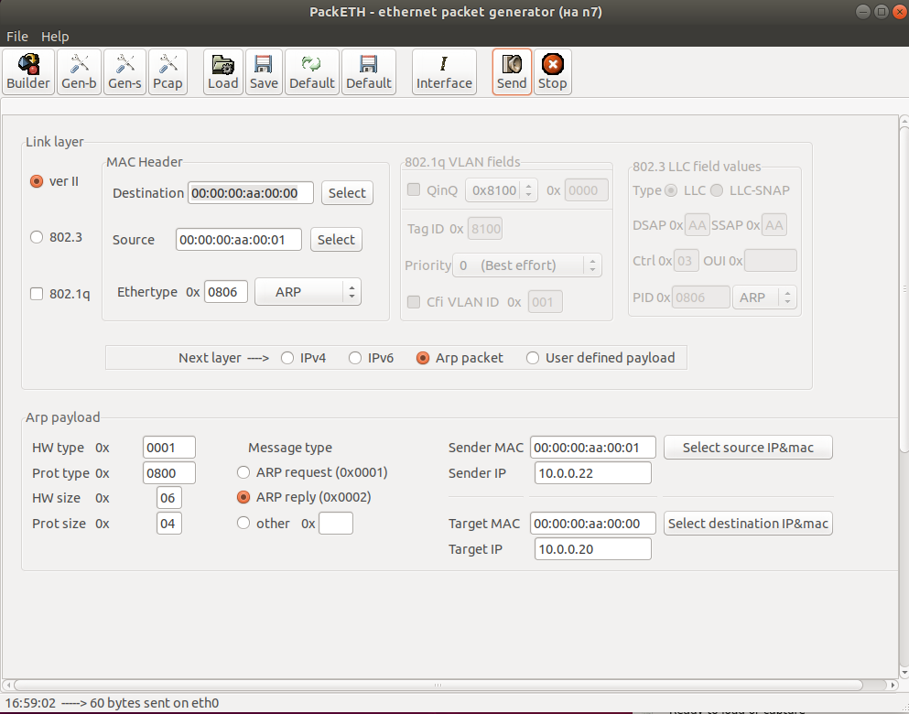

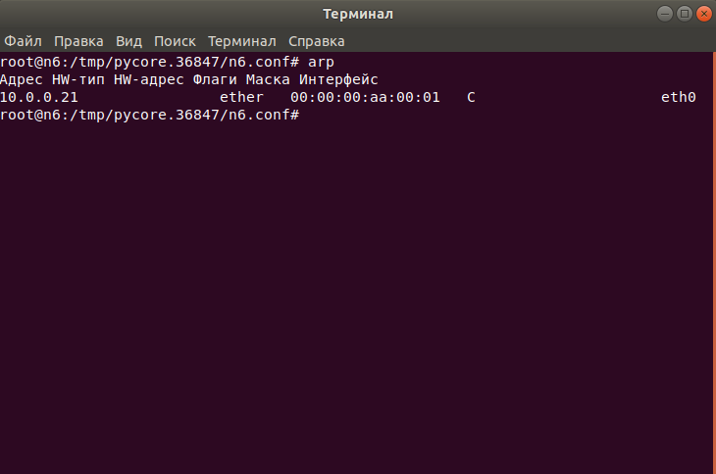

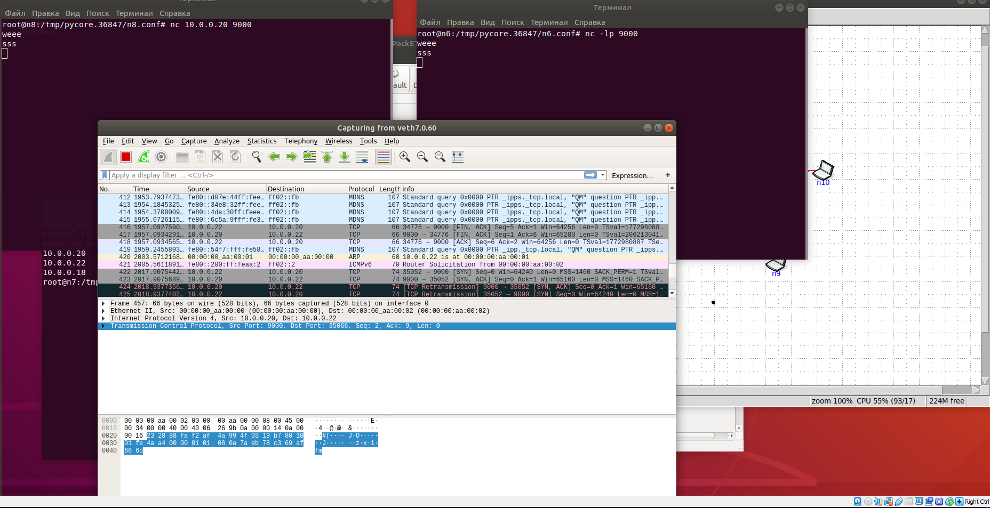

**ЗАДАНИЕ 3**

Запустить tcpdump так, чтобы он перехватывал только пакеты протокола UDP, отправленные на определенный IP-адрес, чтобы он перехватывал пакеты, созданные утилитой traceroute. Включить распечатку пакета в шестнадцатеричной системе (включая заголовок канального уровня). Количество захватываемых пакетов ограничить 4.

